2015年10月高等教育自学考试全国统一命题考试
高等数学(一)试卷
(课程代码00020)
一、单项选择题(本大题共l0小题。每小题3分，共30分)
在每小题列出的四个备选项中只有一个是符合题目要求的，请将其选出并将“答题卡”[最新年份咨询qq593777558]
1．方程x²-3x+2=0的根为
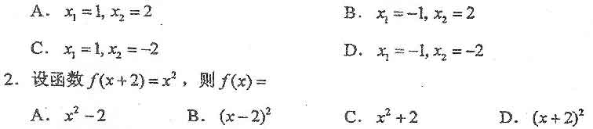3.极限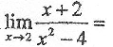
A.-2
B.0
C.2
D.∞
4．函数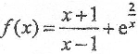的所有间断点是
A.x=0
B.x=-1
C.z=0，z=1
D.x=-1，z=1
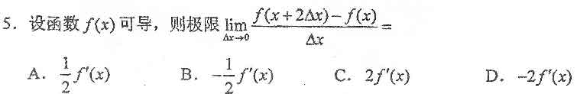6．曲线y=sinx在点(0，O)处的切线方程是
A，y=x
B.y=-X
C.y=1/2x
D.y=-1/2x
7．设函数f(x)可导，且f’(x₀)=0，则f(x)在x=x₀处
A.一定有极大值
B.一定有极小值
C.不～定有极值
D.一定没有极值
8．曲线y=x³—3x²+2的拐点为
A.(0，1)
B.(1，O)
C.(0，2)
D.(2，O)
9．不定积分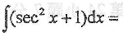
A.seex+x
B.secx+x+C
C.tanx+x
D.tanx+x+C
10．设函数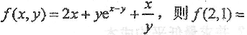
A.6+e
B.6+e⁻¹
C.4+e
D.4+e⁻¹
第一分非选择题
二、简单计算题(本大题共5小题，每小题4分，共20分)
11．判断函数f(x)=2^{x}一2^{-x}的奇偶性．
12．求极限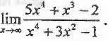
13．求函数，f(x)=sin(2x²+3)的导数f’(x)．
14．求极限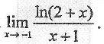
15．求函数z=x²+y²—3x一5y一2的全微分dz.
三、计算题(本大题共5小题，每小题5分，共25分)
16．确定常数a的值，使得函数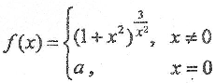在x=0处连续．
17．已知某商品的价格函数为P(Q)=200—0.OlQ(元/件)，其中Q为销售量(件)
(1)求总收益函数R(Q)；
(2)求Q=50时的边际收益．
18．求函数f(x)=x²-3x+5的单调区间．
19．设函数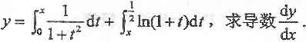．
20．求微分方程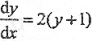的通解．
四、综合题(本大题共4小题，第21、22、23小题各6分，第24小题7分，共25分)
21．设工厂生产Q吨某产品的总成本函数为C(Q)=1/4Q²+8Q+lOO(万元)，
(1)求平均成本函数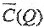；
(2)问产量为多少时平均成本最低?并求最低平均成本．[[微信公众号：ikaoti]
22．设曲线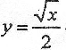与直线x=l及x轴所围成的平面图形为
(1)求D的面积A：
(2)求D绕x轴一同的旋转体体积V_{x}．
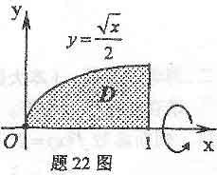
23．求不定积分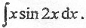
24．计算二重积分，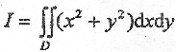，其中D是由直线x=1、y=1及x轴、y轴所围成的平面区域．
